Llogo e ndërmarrjes ( nëse ka )

Emri i Ndërmarrjes

Raport i punës vjetore
Licencë shfrytëzimi
Viti 20..

Emri i ndërmarrjes: ___________________
Nr. i regjistrit: ___________________
Nr. i licencës: ___________________
Pronari (Menaxheri): ___________________
Lloji i Lëndës Minerale: ___________________
Nr. i biznesit: ___________________
Komuna: ___________________
Regjioni: ___________________

Datë:.........

Xehetaria-aktiviteti minerar

Ndërmarrja: xxxxxxxxxx
Nr. i regjistrit: xxxx
Nr. i licencës: xxxx

Përshkrimi i punëve të kryera gjatë procesit të shfrytëzimit
Lloji i aktivitetit | Përshkrimi i aktivitetit
Zbulimi:
Stivimi:
Ngarkimi:
Shpim Minimi:
Transporti:
Përpunimit (Seperimit, Pasurimit):
Punët rreth largimit te ujërave:
Ndryshime nga projekti i shfrytëzimit:
Konfirmo se zona e licencës është e shënuar:
Kontrollimet Sistematike Mjekësore:
Trajnimet e punëtorëve:
Shto rend sipas nevoje:

Të dhëna mbi aksidentet gjatë zhvillimit të aktivitetit minerar
Natyra e lëndimit | Nr. | Përshkrim i shkurtër i aksidentit
Lëndime kolektive:
Lëndime të Renda:
Lëndime të lehta:
Shto rend sipas nevoje:

Statistikat e fuqisë punëtore të ndara në kategori
Kategoria | Nr.
Menaxhmenti:
Staf i zyrës:
Punëtor:
Vozitës:
Shto rend sipas nevoje:

Statistikë e fuqisë punëtore të ndara sipas kualifikimit
Kualifikimet | Nr.
Lartë dhe superior:
I mesëm:
Të pa kualifikuar:
Shto rend sipas nevoje:

Raport rreth ndikimeve mjedisore
Lloji i ndotjes (ndikimit në ambient) | Përshkrim i shkurtër
Pluhuri:
Zhurma:
Rrjedha ujore:
Shto rend sipas nevoje

Tek raportimet për rezervat e shfrytëzuara - Gjeologji, shih tabelat: Minerale jo metalore dhe Minerale metalore Më njësi të ndryshme (Pb%, Zn%, Ag g/t, Aug/t.. etj),
Përdorë tabelën e përshtatshme për licencën tuaj, ndërsa tabelën tjetër së bashku më këtë koment i fshin nga raporti.

Gjeologji-gjendja e rezervave
Viti 200xx
Ndërmarrja: .............................
Nr. i regjistrit: ............
Nr. i licencës: .........
Minerale jo metalore
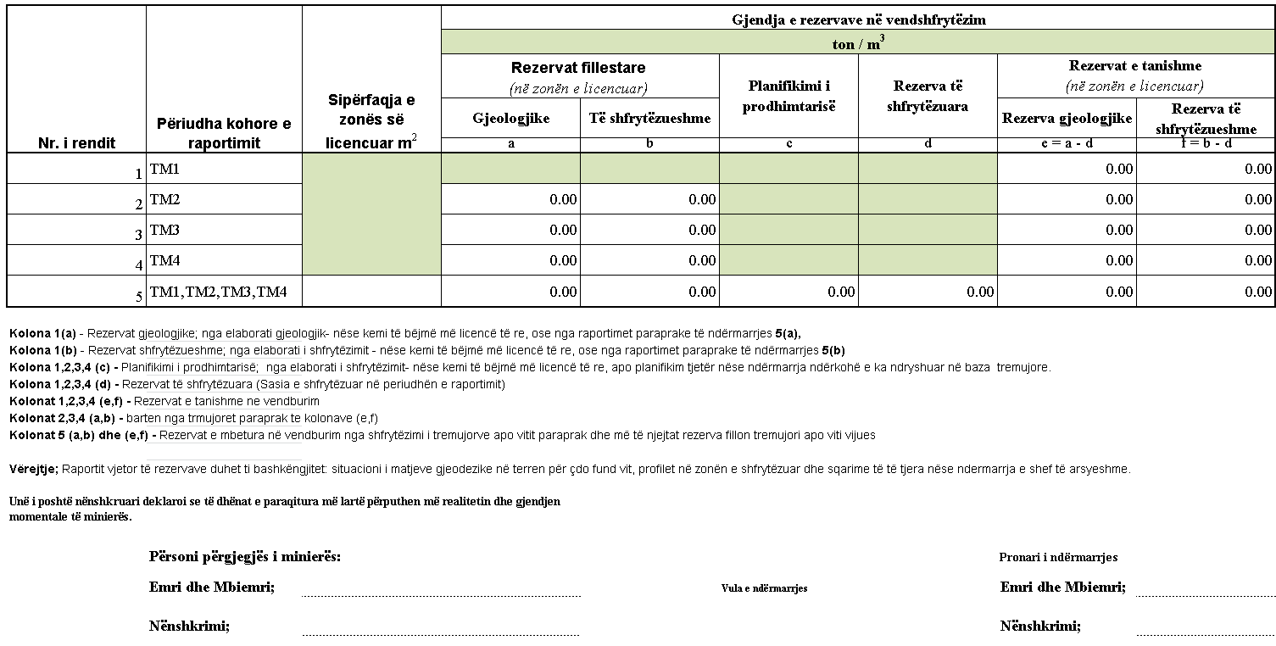

Minerale poli metalore
Më njësi të ndryshme (Pb%, Zn%, Ag g/t, Aug/t.. etj)
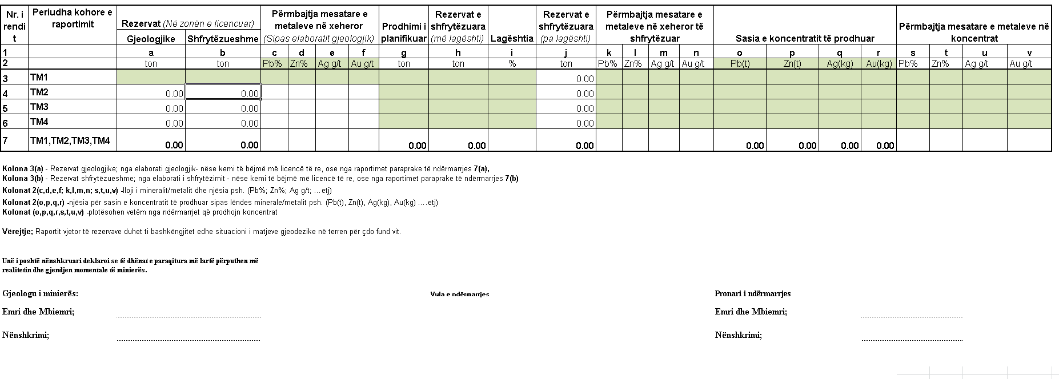

GJEODEZI
(Situacioni Gjeodezik)
Ndërmarrja: ......................
Nr. i regjistrit: ..................
Nr. i licencës: ....................

Përmbajtja e raportit:

- Licenca e Gjeodetit të Licencuar apo kompanisë Gjeodezike të licencuar (Kopje)
- Shënimet origjinale te matjeve nga terreni (nr,y,x,h) ne *xls format(letër dhe CD)
- Situacioni i terrenit ne letër dhe CD.
- Situacioni i terrenit ne formë digjitale (*dxf)
- Raport mbi masat (e eksploatuara) te llogaritura nga situacioni i terrenit ne forme digjitale.

Unë i poshtë nënshkruari deklaroi se të dhënat e paraqitura më lartë përputhen më realitetin dhe gjendjen momentale të minierës.

Gjeodeti: Pronari i ndërmarrjes:

Emri dhe Mbiemri: ....................... Emri dhe Mbiemri:............................

Nënshkrimi:................ Nënshkrimi:................

Vula e ndërmarrjes

FINANCA
*Plotësohet nga personi përgjegjës për financa
1. DETAJET E NDËRRMARJES:
Ndërrmarja: |  |  |  |  | NRB: | Nr.i Licencës
 |  |  |  |  |  | Nr.i aplikacionit
Data e raportimit |  |  | Selia e Biznesit |  | Vendshfrytëzimi |  |  | Lloji i Mineralit
Data | Muaji | Viti
Numri i punëtorëve |  |  |  |  | Shuma e pagave mujore |  |  | Shuma e pagave vjetore
Aktiviteti primar i biznesit |  |  |  | Aktiviteti sekondar i biznesit | Aktivitetet tjera
Nëse jeni duke ushtruar dy e më shumë aktivitete në biznesin tuaj, a mbani libra apo evidence të veçantë për punët apo aktivitetet minerare për te cilin jeni të licencuar në KPMM Jo Po

2. INVESTIMET KAPITALE GJATË VITIT .......
Investimet duhet të jenë të lidhura me aktivitetin minerar:
Përshkrimi | Vlera

- SHPENZIMET OPERATIVE GJATË VITIT........,
Shpenzimet duhet te jenë të lidhura me aktivitetin minerar
Përshkrimi | Vlera

- RENTA MINERALE NË €/(ton apo m³)
Renta minerale plotësohet nga Ndërmarrja, të dhënat vjetore të ndara në tremujor për vitin përkatës. Paraqiteni llojin e mineralit, çmimin e rentës minerare dhe pagesën e kryer të rentës minerare për periudhën që raportoni. ..................................
Periudha e raportimit | Sasia në ( ) | Vlera e rentës minerale € | Paguar €
TM1
TM2
TM3
TM4
GJITHSEJ: TM1+TM2+TM3+TM4
Vërejtje:
*Të bashkëngjiten dëshmitë e raporteve tremujore (formularët e plotësuar, korrigjuar dhe te paguar) për vitin ....., nëse nuk i bashkëngjitni dëshmitë nuk do të pranohet ky formular i plotësuar. Nëse formulari nuk dorëzohet në kohë do të pasojnë gjobat administrative sipas Ligjit Nr. 03/L-163. si dhe ligji Nr. 04/L-158 neni 26.
*Shto tabelën 4, në varësi nga numri i lendeve minerale/metaleve.
* Në rast se Ndërmarrja nuk shfrytëzon lëndë minerale më vlerë fikse të rentës , të fshihet tab. 4 së bashku më sqarimet poshtë tabelës.

- ÇMIMI NGA BERZA (LME) PER LËNDË MINERALE ......
Muaji | Janar | Shkurt | Mars | Prill | Maj | Qershor
Çmimi në € për njësi  ( ) | € | € | € | € | € | €
Muaji | Korrik | Gusht | Shtator | Tetor | Nëntor | Dhjetor
Çmimi në € për njësi  ( ) | € | € | € | € | € | €
Vërejtje:

- RENTA MINERALE PER LËNDË MINERALE/METAL ......
Plotësohet nga ndërmarrja, të dhënat vjetore të ndara në tremujor për vitin përkatës. Paraqitini llojin e mineralit, çmimin e përdorur për kalkulim të rentës minerare dhe çmimin e berzës LME, pagesën e kryer rentës minerare për periudhën që raportoni.
Periudha e raportimit | Sasia në ( ) | Shuma e rentës minerare për pagesë € | E paguar  €
TM1
TM2
TM3
TM4
GJITHSEJ: TM1+TM+TM3+TM4
*Të bashkëngjiten dëshmitë e raporteve tremujore (formularët e plotësuar, korrigjuar dhe te paguar) për vitin ....., nëse nuk i bashkëngjitni dëshmitë nuk do të pranohet ky formular i plotësuar. Nëse formulari nuk dorëzohet në kohë do të pasojnë gjobat administrative sipas Ligjit Nr. 03/L-163. si dhe ligji Nr. 04/L-158 neni 26.
*Shto tabelën 4 dhe 5, në varësi nga numri i lendeve minerale/metaleve.
* Në rast se Ndërmarrja nuk shfrytëzon lëndë minerale me rentë me % , të fshihet tab. 5,6 së bashku më sqarimet poshtë tabelës.

- KONTRATAT DHE TRANSAKSIONET ME NDËRMARRJET TJERA
Përshkrimi i Kontratës | Lloji i mineralit | Sasia ( ) | Periudha
GJITHSEJ
*Të plotësohet nga të gjitha ndërmarrjet që kanë Licenca dhe Leje Speciale.
*Shto tabelën 5, në varësi nga numri i lendeve minerale/metaleve.

- TATIMET DHE TAKSAT ADMINISTRATIVE
Tatimi i paguar gjatë vitit ........ | TM1 | TM2 | TM3 | TM4
Tatimi në Fitim:
TVSH:
Taksa tjera (KPMM):
TOTALI:

- PLANIFIKIMI I SHITJEVE TE MINERALIT TE CAKTUAR PËR VITIN .......(në vijim)
Përshkrimi i Mineralit | Sasia në m³/ton | Çmimi shitës(Tregut) | Periudha

VEREJTJE 1:Formulari duhet të plotësohet bazuar në Ligjit Nr. 03/L-163, te drejtat dhe obligimet e licencës dhe lejes, neni 34 . Ju lutem të bashkëngjitni dëshmitë e raporteve tremujore (formularët e plotësuar, korrigjuar dhe te paguar) për vitin 2014, nëse nuk i bashkëngjitni dëshmitë nuk do të pranohet ky formular i plotësuar. Nëse formulari nuk dorëzohet në kohë do të pasojnë gjobat administrative sipas Ligjit Nr. 03/L-163. Nëse keni me shume se një licencë apo leje, duhet të plotësohet formular i veçantë për secilin numër të licencës apo lejes.

- RAPORTI I AUDITORIT TË PAVARUR

VEREJTJE 2: Dorëzimi i pasqyrave financiare duhet te jen te audituara nga auditori i pavarur sipas Ligjit Nr. 03/L-163 neni 34 pika 4.2.3 dhe 4.2.4. si dhe ligji Nr. 04/L-158 neni 26 për ndryshimin dhe plotësimin e ligjit Nr. 03/L-163 për minierat dhe Mineralet
4.2.3 një deklaratë të audituar që tregon shumën e rentës minerare që duhet paguar për këtë vit kalendarik, së bashku me të gjitha informatat dhe llogaritjet e tyre, dhe të gjitha ndryshimet dhe shpjegimet e nevojshme për harmonizimin e deklaratës vjetore me të gjitha deklaratat e dorëzuara më parë në bazë të paragrafit 4 nën paragrafi 4.1 pikës 4.1.1 te këtij neni dhe
4.2.4. një raport të audituar financiar që tregon përfitimet dhe humbjet si dhe gjendjen financiare
të bartësit të Licencës në fund të atij viti kalendarik,

Deklaroj me përgjegjësi të plotë se informatat e ofruara në këtë raport janë të vërteta, komplete dhe mund të vërtetohen në çdo kohë.

Emri/Mbiemri /Nënshkrimi dhe Vula dd/mm/vv

__________________________ ___/____ /_______

